**18-2학기 경영 빅데이터 프로젝트 기술서**

[1]조, 학번:[1234567890] 이름: [맹윤호]

1. 프로젝트 Github URL : <https://github.com/yunho0130/awesome-blockchain-kor>
2. 프로젝트 포트폴리오 웹 URL : <https://www.slideshare.net/YunhoMaeng/call-for-code-by>

* Note: PPTX 슬라이드로 발표할 경우, 슬라이드 쉐어 URL로, Tableau Public을 활용할 경우 해당 URL 명시

1. 본인이 나와 있는 Github Contribution Graph 스크린샷 및 URL: <https://github.com/yunho0130/awesome-blockchain-kor/graphs/contributors>

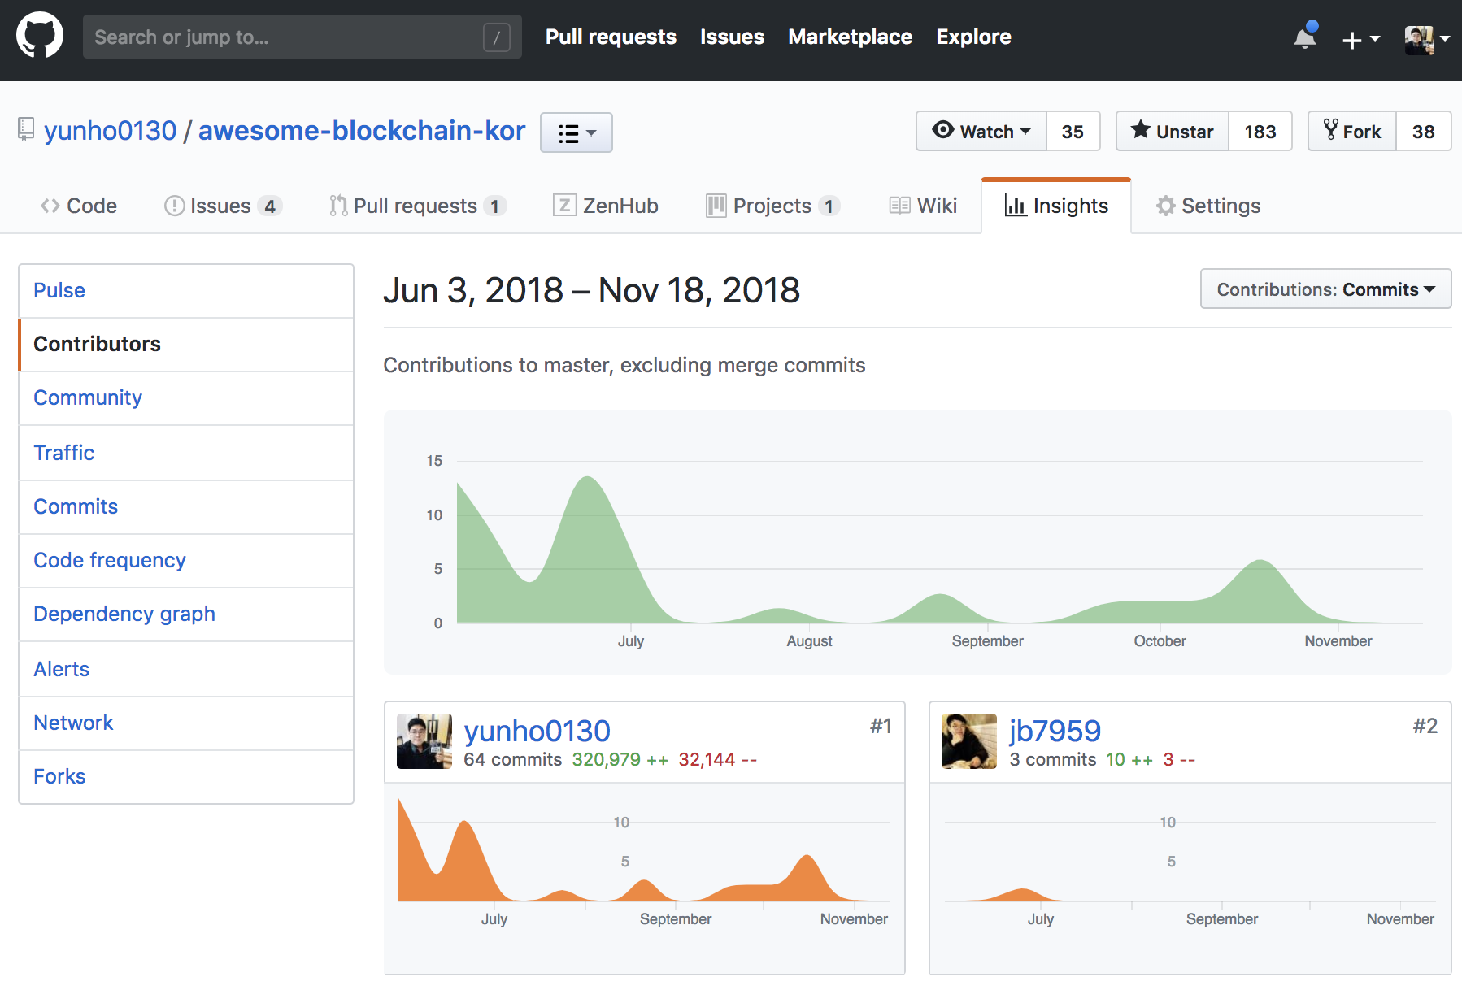

1. 본인을 제외한 피어평가(합계 100%가 되어야 함, 무임승차자로 평가된 팀원의 투표는 반영되지 않음, Github의 Contribution Graph, 프로젝트 기술서 등으로 객관적으로 판단함)

팀원1 : 70% 팀원2: 25% 팀원3: 5% 팀원 4: 0%

(있다면) 무임승차자: 팀원 4

(있다면) 프로젝트 혹은 수업시간에 나를 도와준 팀원: 팀원 2

1. 프로젝트 기술서 [본인이 기여한 부분에 대해서만] 상세 설명을 작성.

|  |  |  |  |
| --- | --- | --- | --- |
| 참여프로젝트 | 기업 니즈분석 및 지식서비스 유형화 프로젝트 | 회사명 | 한국과학기술정보연구원(KISTI) |
| 역할 | Data Mining 팀장 | 프로젝트기간 | 2015-03-01 ~ 2015-09-31 |
| 담당업무 | 머신러닝을 활용한 토픽 모델링 프로그래밍 구현 | 연관직무(NCS) | 머신러닝, 데이터마이닝, 프로그래밍, 프로젝트관리 |
| 주요성과 | - 협약된 기한 내에 RFP에 명시한 KISTI 보고서 발간 [보고서 번호 K-15-IA-42-01X-1]  - 분석결과를 기반으로 작성된 ‘중소기업을 위한 지식서비스 수요조사 모형 개발’ 논문을 제1저자로 The Knowledge Management Society of Korea 학회에 게재 (KCI) | | |
| 주요업무  세부사항 | - 지식서비스 유형화 프레임워크를 이론에 기반하여 개발하고 데이터마이닝 기법을 활용하여 2차 검증 실시.  - 산·학·연의 41,085건의 뉴스, 보고서 요약, 논문 초록을 분석하여 기업 규모 및 Key Word에 따른 핵심 필요 지식 도출 실시  - 데이터 수집: 프로그래밍 언어 R, 웹크롤러 Selenium 사용  - 데이터 분석: 프로그래밍 언어 Java, 한글 전처리 패키지 KOMORAN, 형태소분석 알고리즘 HMM(Hidden Markov Model), 문서처리기법 LDA(Latent Dirichlet allocation), Topic Modeling 패키지 MALLET 사용 | | |

* Note: 회사명은 데이터 출처나 공모전 주관 기관 등으로 변경해도 무관

* Note: NCS 직무 분류는 [참고자료] 폴더의 첨부파일 ’NCS 개발 개선 현황(소관 ISC 포함)_20180531개정고시기준.hwp’ 파일이나 다음의 링크를 참조

<https://www.ncs.go.kr/th06/bbs_lib_view.do?libDstinCd=47&libSeq=20181024164312969&searchCondition=&searchKeyword=&pageIndex=0>